Федеральное государственное автономное образовательное учреждение высшего образования   
"Национальный исследовательский университет   
"Высшая школа экономики"

*Факультет социально-экономических и компьютерных наук*

Косвинцев Роман Константинович

**ЛАБОРАТОРНАЯ РАБОТА №12. Часть 2.**

студента образовательной программы «Разработка информационных систем для бизнеса» по направлению подготовки *09.03.04 Программная инженерия*

Руководитель

Старший преподаватель кафедры  
 информационных технологий в бизнесе

__________________________________

Марквирер Владлена Дмитриевна

Пермь, 2025 год

Оглавление

1 Общая постановка задачи 3

2 Постановка задачи для варианта 14 4

3 Диаграмма классов 5

4 Проектирование 7

5 Программирование 9

6 Тестирование 10

1 Общая постановка задачи

Нужно написать на C# программу реализующую хеш-таблицу. Программа должна запускаться в виде текстового меню. В рамках меню пользователю должно быть позволено заполнять таблицу, искать и удалять в ней элементы также производить действия соответствующие варианту.

2 Постановка задачи для варианта 14

Необходимо написать на C# программу. Программа должна удовлетворять общим требованиям. Таблица должна пользоваться методом цепочек.

3 Диаграмма классов

В рамках второй части работы реализовано два класса: основной MyHashtable и вспомогательный MyHashtable.Chain. Chain предназначен для хранения цепочки. Класс таблицы содержит массив array, колицество Count и свойства CurrentMaxStack и PrefferedStack. Первое обозначает текущее максимальное количество пар в цепочке, второе - максимальное допустимое среднее значение длин цепочек. Диаграмма классов представлена на рисунке 1.

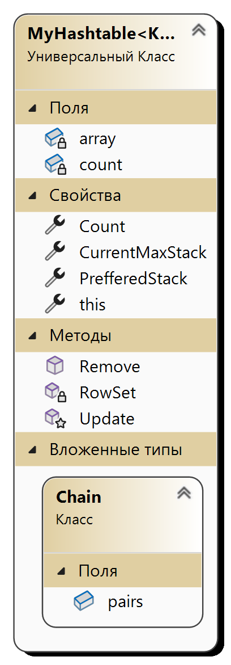

Рисунок 1 - Диограмма классов

4 Проектирование

На рисунке 2 представлена блок-схема добавления в таблицу. На рисунке 3 - удаления. Рисунок 4 показывает поиск элемента в таблице.

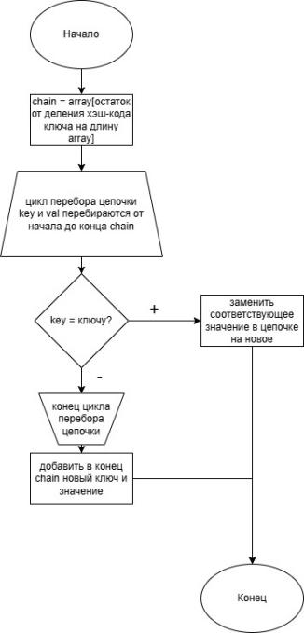

Рисунок 2 - Добавление в таблицу

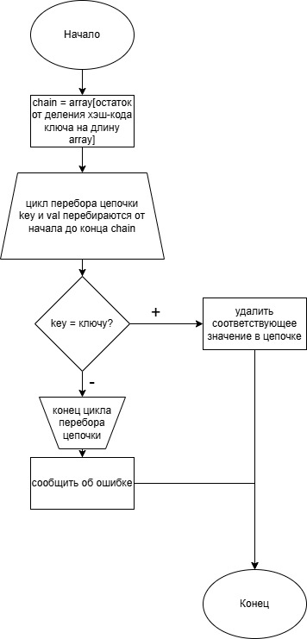

Рисунок 3 - Удаление из таблицы



Рисунок 4 - Поиск в таблице

5 Программирование

Код хранится в GitHub репозитории с URL <https://github.com/RomanKosv/Programming-Lab12.git>. Код зависит от написанных в предыдущих лабораторных работах GameLibrary (<https://github.com/RomanKosv/Programming-Lab11/tree/lab11/GameLibrary>) и InputLibrary (<https://github.com/RomanKosv/InputLibrary.git>).

6 Тестирование

Тесты расположены в проекте TestProject. Тестировались только методы MyHashtable. Иерархия классов и библиотека ввода из прошлых лабораторных работ не тестировались. Результат анализа покрытия кода тестами представлены на рисунке 5.

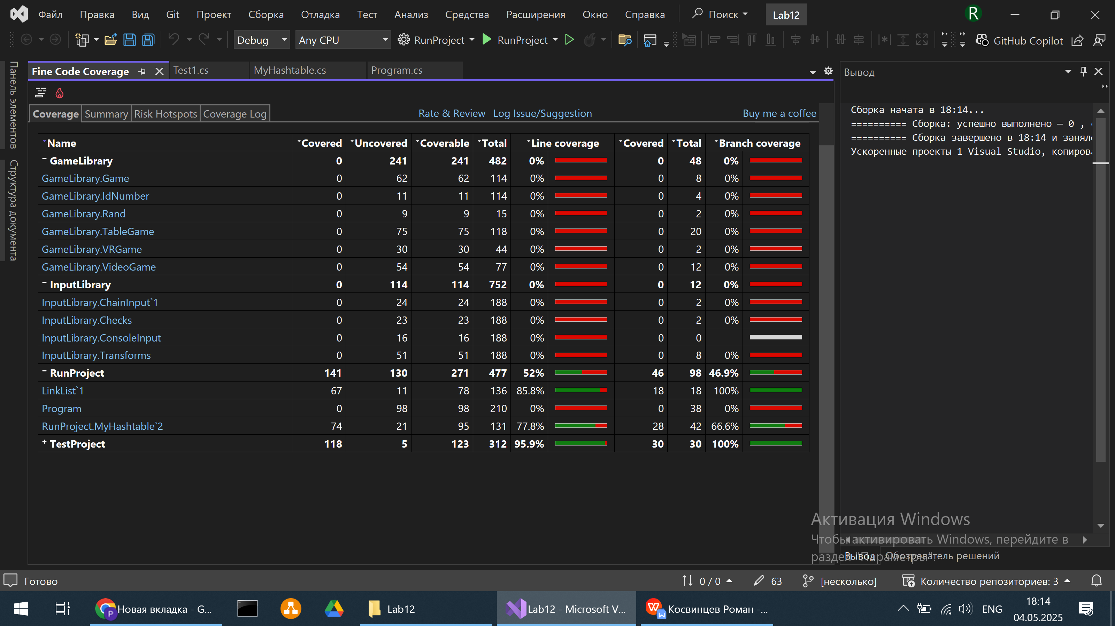

Рисунок 5 - Анализ покрытия тестами кода